**StatefulSet**

- Набор модулей с сохранением состояния, с собственным хранилищем, именем

- Подам присваивается имена с индексом от 0 по порядку 0 1 2 3 и тд

- StatefulSet требует создания headless-службы (без кластерного IP службы), которая используется для сетевой идентификации подов, предоставляя каждому поду запись в DNS, чтобы соседи и, возможно, другие клиенты в кластере могли обращаться к поду по его хостнейму имени

**! Важно**, при создании StatefulSet в его манифесте указать в spec - serviceName: headless имя безголовой службы, иначе ДНС не сможет определить имя пода в dig SRV

*При замене удаленного пода новый получает тоже самое имя и хостнейм:*

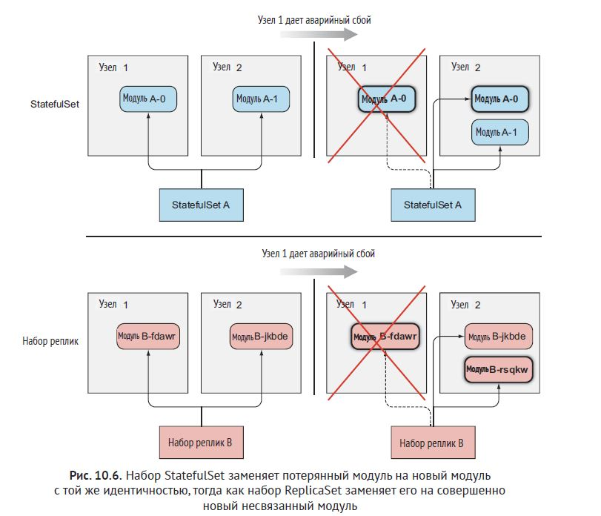

*Масшатабирование вниз:*

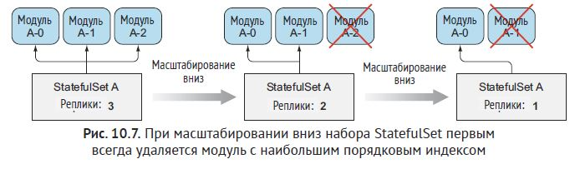

**Манифест PV**

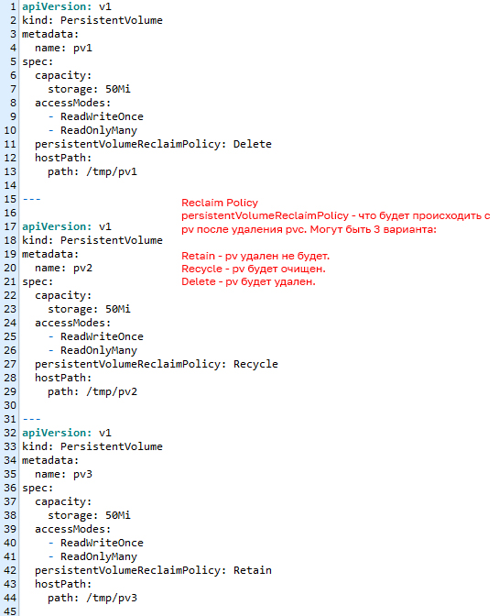

Сначала создаются постоянные тома PV, подов больше чем этих томов быть не может

Потом в манифесте statefulset создаются заявки PVC на PV

В поде монтируется том Volume к ноде

**Манифесты Statefulset и безголовой службы:**

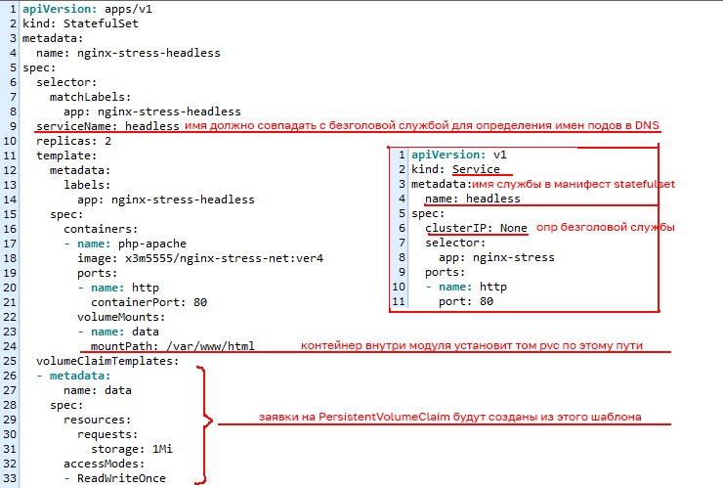

**Обнаружение соседей в кластере**

В разделе ответов ANSWER SECTION показаны две ресурсные записи SRV, указывающие на два модуля, поддерживающих службу, без явного указания точки входа. Каждый модуль также получает свою собственную запись. Это показано в дополнительном разделе ADDITIONAL SECTION.

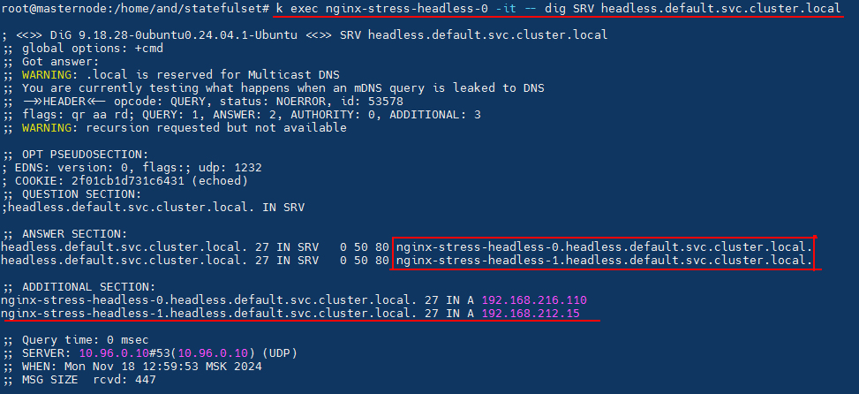

По этим именам поды могут видеть друг друга

Имена и хранилища остаются прежними, при удалении пода, statefulset создаст с таким же именем и хранилищем

**kubectl delete po kubia-0 --force --grace-period 0** принудительное удаление пода (если нода недоступна)

**Вывод основных данных по StatefulSet:**

